Fecha: agosto 25

Tema: Efectos y clasificación de la fuerza

La fuerza: es la acción capaz de producir un movimiento, deformación o cambio de dirección del movimiento de un cuerpo u objeto.

Trabajo: es cuando una fuerza mueve un cuerpo u objeto en la dirección que ella actúa, por ejemplo: cuando se empuja o hala algo; pero si la fuerza que se aplica no hace mover el objeto, no hay trabajo.
(Dibujos)

Clases de fuerzas: según la forma en que son producidas, las fuerzas pueden ser de dos tipos:

- De contacto: producidas mediante el contacto entre los cuerpos, como el caso del rozamiento, ejemplo: cuando un automóvil frena, entre las ruedas y la carretera se produce una fuerza de rozamiento o fricción, que se opone a la fuerza del motor del auto y hace que poco a poco se detenga. (dibujo)
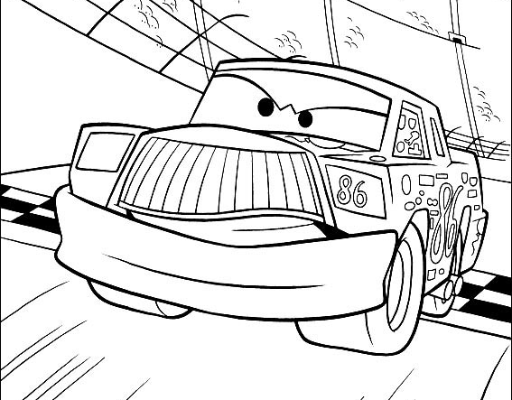

El rozamiento hace que un objeto se mueva cada vez más despacio, hasta que finalmente se detenga. La fricción, depende de la superficie sobre la que se desliza, cuando más áspera es la superficie mayor es la fricción.
|
- A distancia: se produce sin que los cuerpos se toquen, como en el caso del magnetismo o fuerza de la gravedad. Ejemplo: en un depósito de chatarra, se emplean grandes imanes para atraer a distancia los fragmentos metálicos. (dibujo)
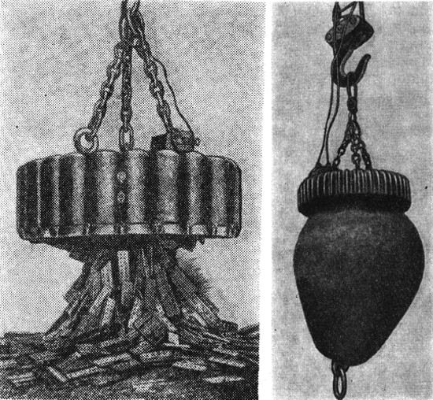
Actividad:
- Identifica la fuerza que actúa en cada caso y el efecto que produce:

- Una persona lanzando una flecha con un arco (realiza el dibujo)
- La fuerza esta dirigida hacia: __________
- Esta fuerza mueve: ____________
- Hacia _______
- Un patinador en una carrera. (realiza el dibujo)
- La fuerza está dirigida hacia: __________
- Esta fuerza mueve: ____________
- Hacia _______
- Un jugador de tenis, golpea la pelota (realizo el dibujo)
- La fuerza está dirigida hacia: __________
- Esta fuerza mueve: ____________
- Hacia _______

- Escribe frente a cada situación, si la fuerza que se produce es una fuerza de contacto o una fuerza a distancia.

- Un atleta lanza una jabalina.
- Una persona sostiene una maleta
- Una bola derriba unos bolos
- Levanto un vaso con mi mano
- Dos imanes se atraen al enfrentar sus polos opuestos.

